- 进入Tomcat官网下载Tomcat软件
步骤一：进入官网
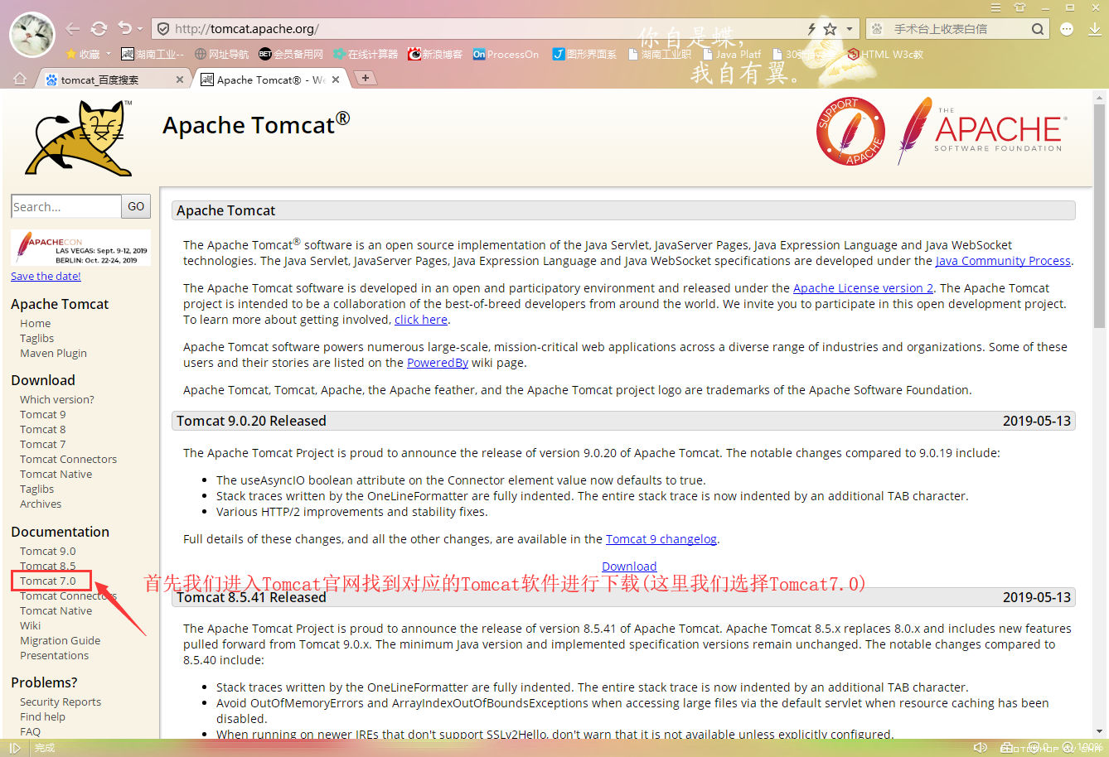
步骤二：找到需下载的Tomcat版本
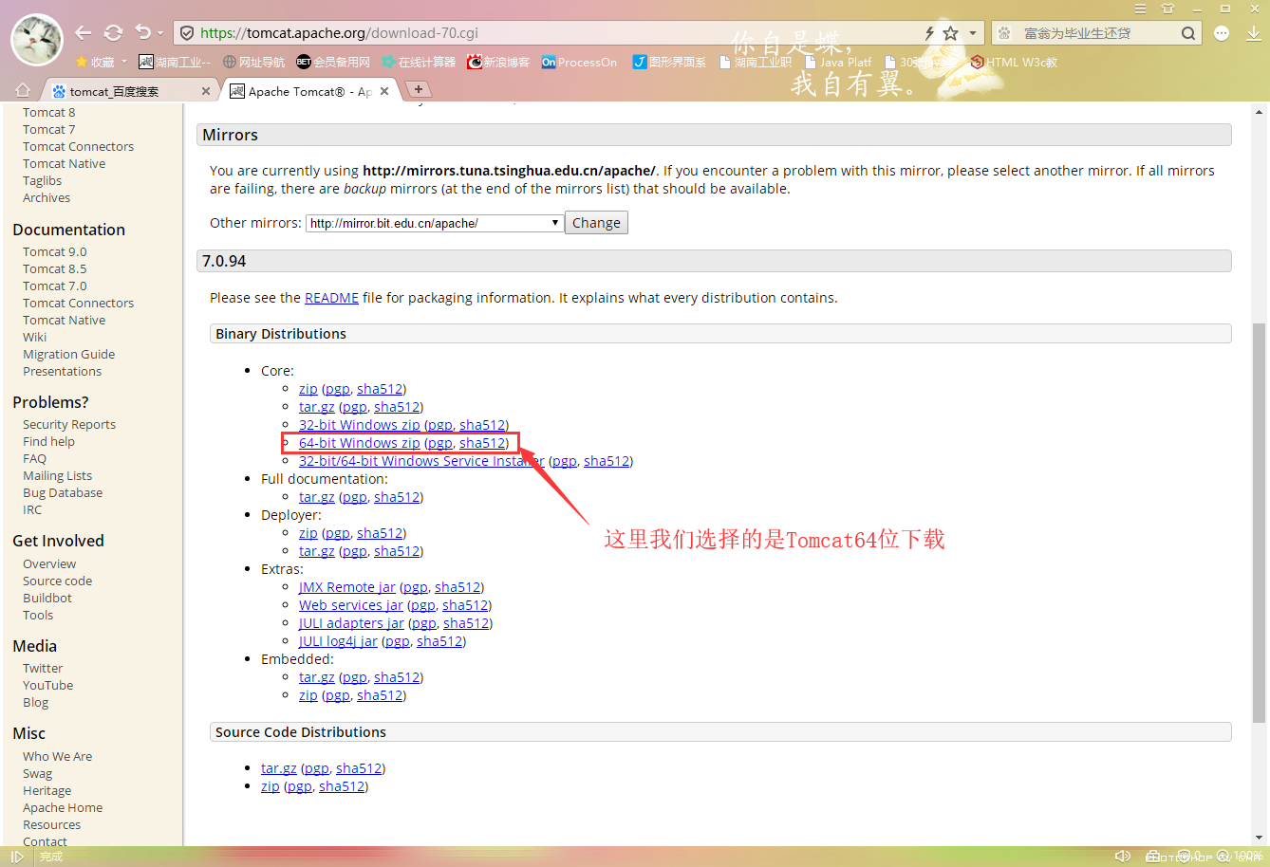
步骤三：下载文件
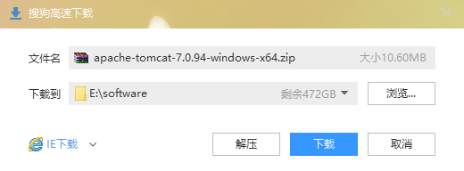

步骤四：解压文件
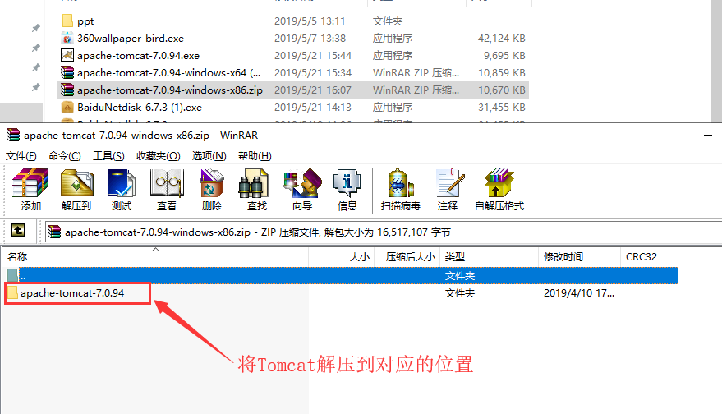
步骤五：进入Tomcat的bin目录
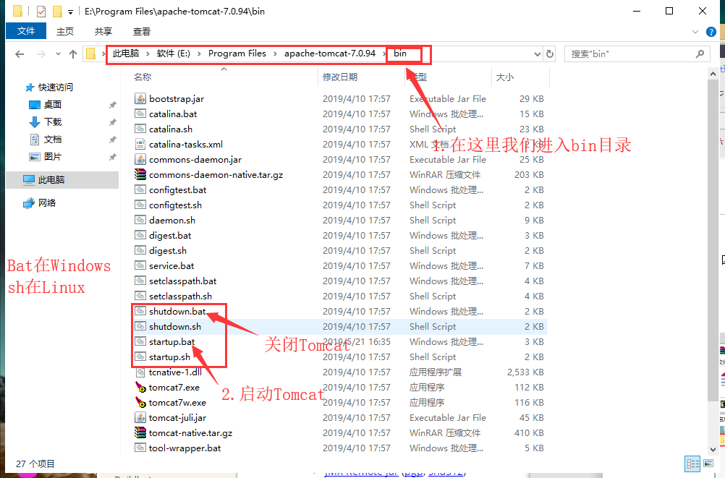
提示：如果点击startup.bat启动出现闪屏即使安装有问题，解决问题参考http://baijiahao.baidu.com/s?id=1598100445102408453&wfr=spider&for=pc

步骤六：启动Tomcat弹出dos命令窗口
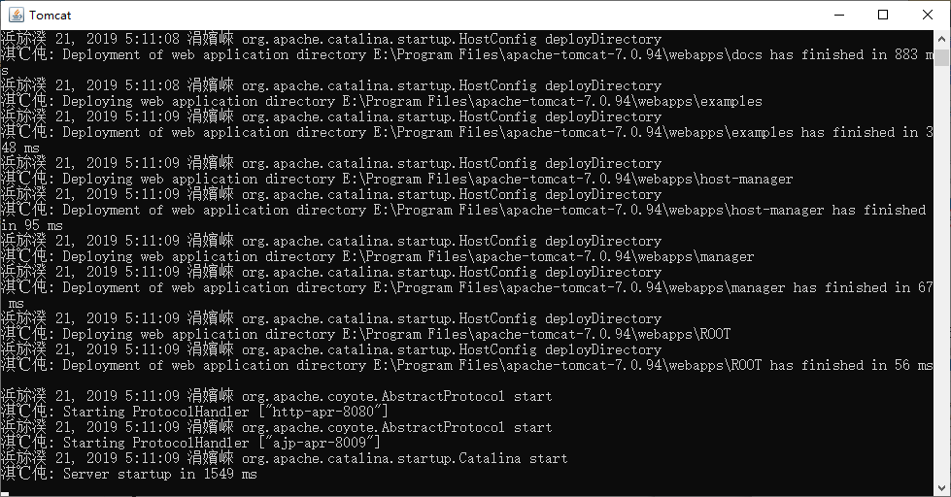

步骤七：判断是否成功启动
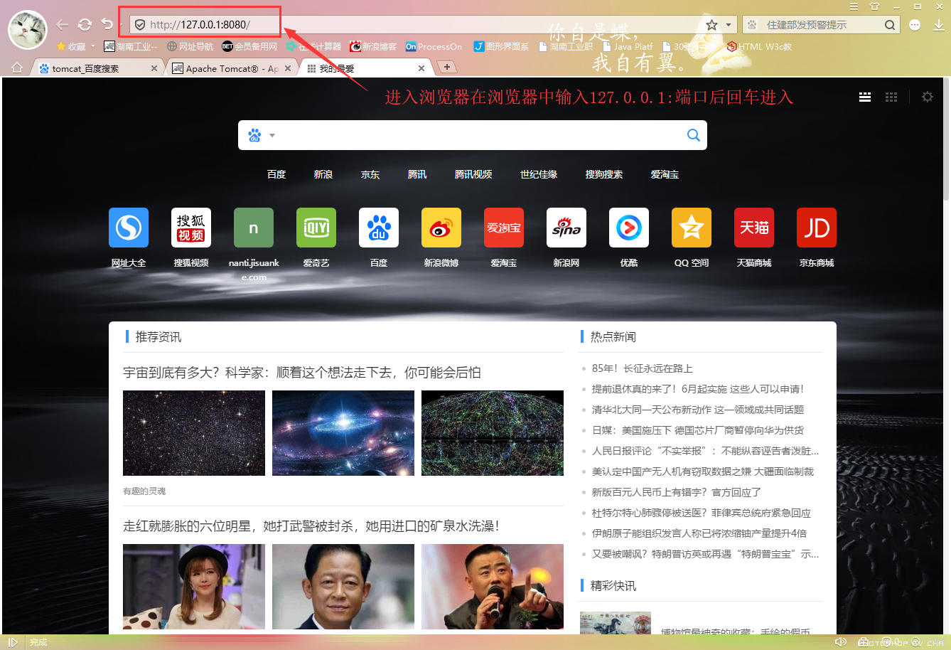
步骤八：此界面即使配置完成的界面
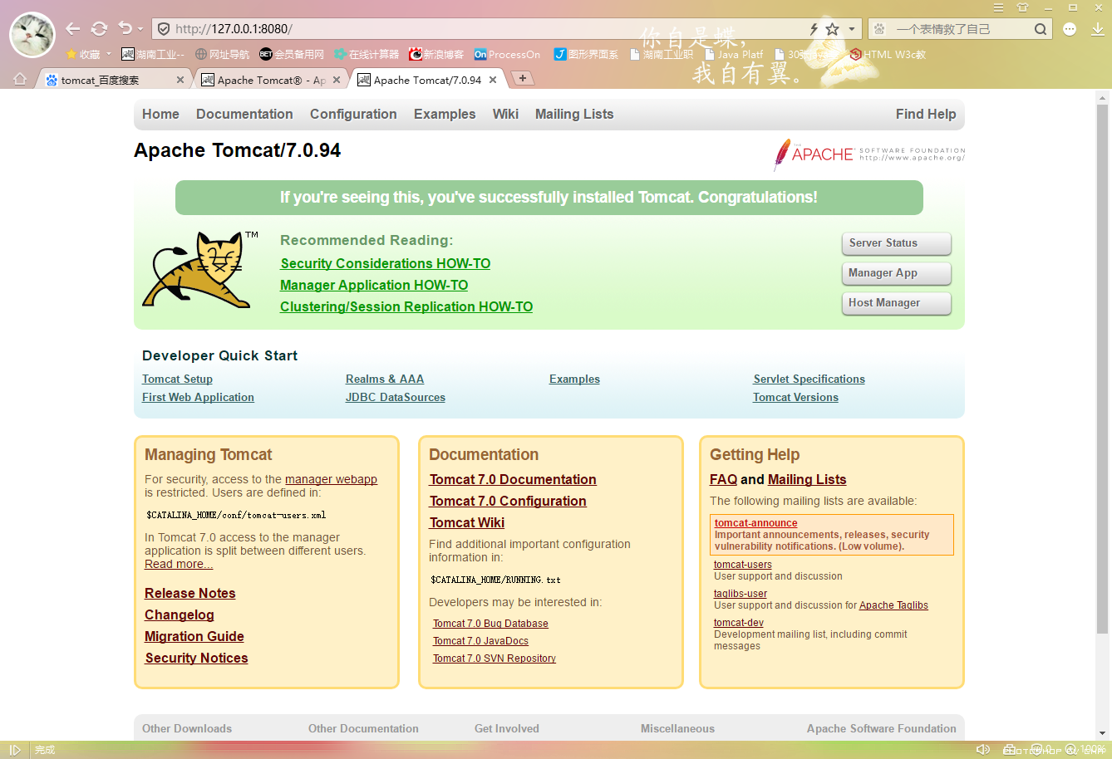

- 使用MyEclipse启动Tomcat

步骤一:启动MyEclipse
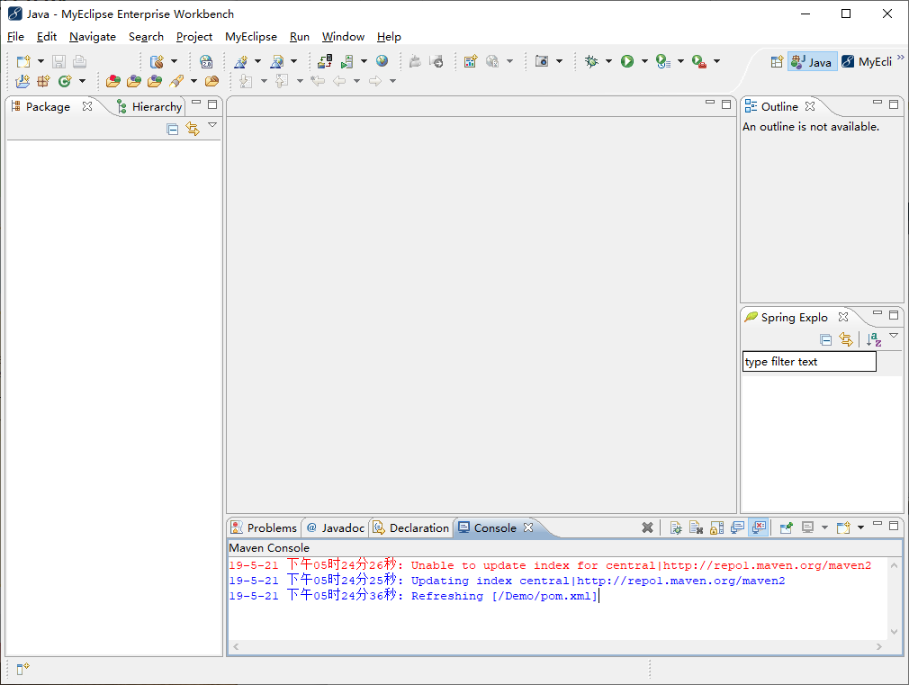
步骤二：加入Tomcat
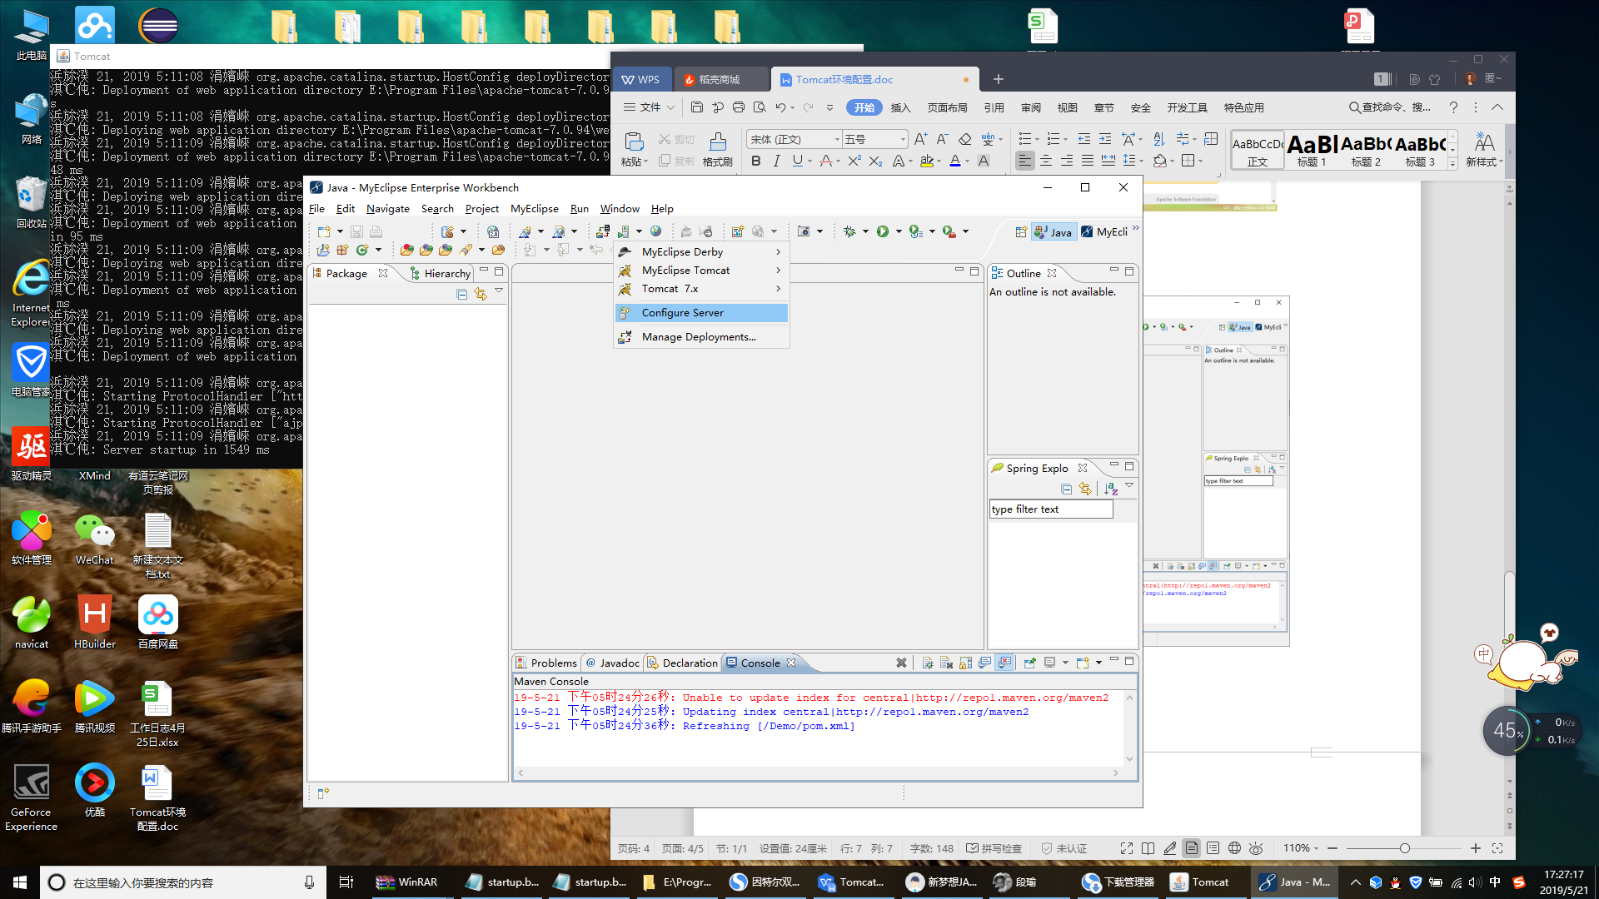

步骤三：找到Tomcat
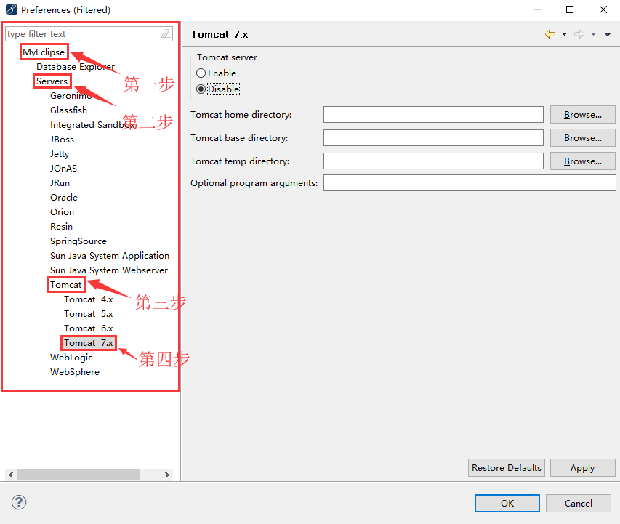

步骤四：添加Tomcat路径
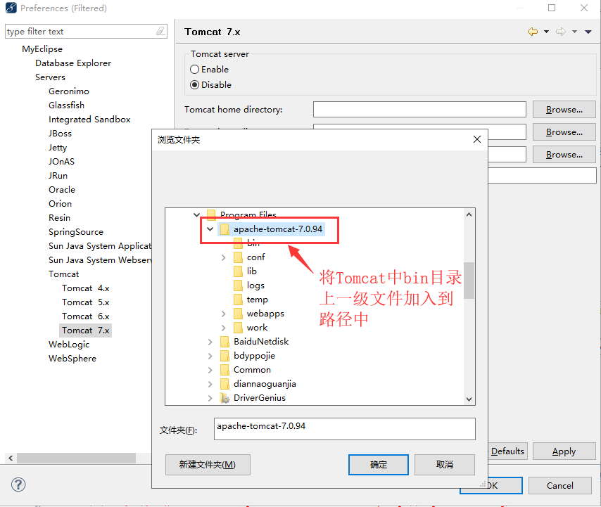

步骤五：将Tomcat路径设置好，将启动项开启，点击OK按钮保存
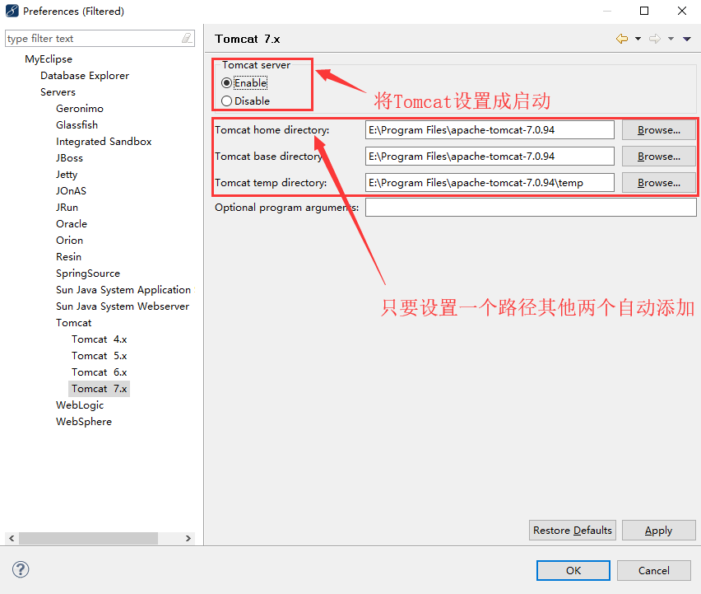

步骤六：在服务器中找到Tomcat点击start启动
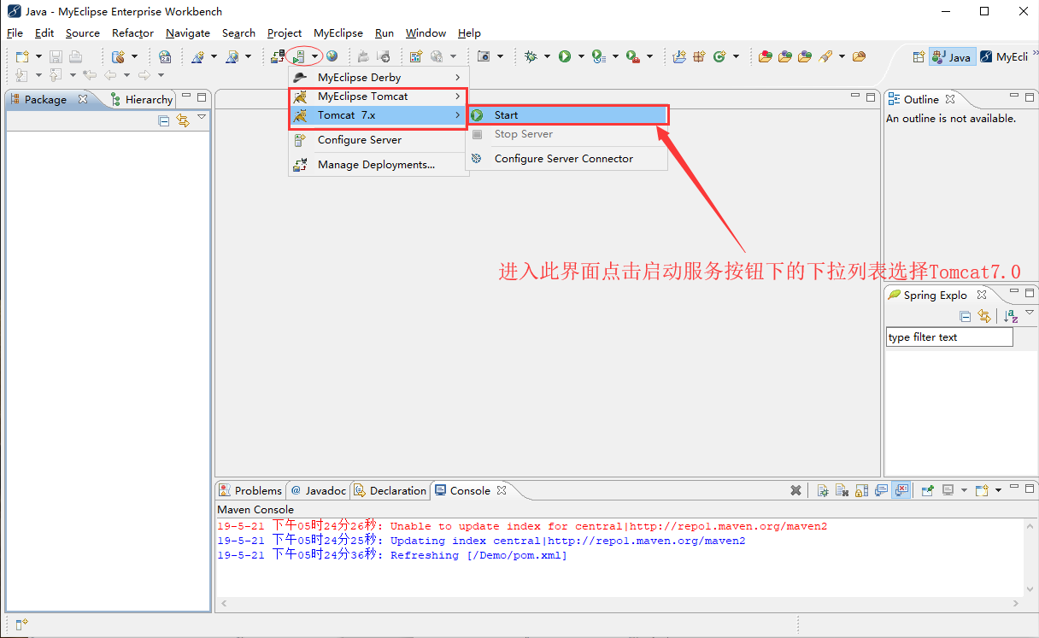
步骤七：启动后弹出这个界面表示不匹配，但是这是添加的流程。
